Консультация для родителей
«Инклюзивное образование в ДО»
«Инклюзия в ДО, что это?»
Мир «особого» ребёнка интересен и пуглив.
Мир «особого» ребёнка безобразен и красив.
Неуклюж, порою странен, добродушен и открыт.
Мир «особого» ребёнка иногда он нас страшит…
Почему он агрессивен? Почему он так закрыт?
Почему он так испуган? Почему не говорит?
Мир «особого» ребёнка он закрыт от глаз чужих.
Мир «особого» ребёнка - допускает лишь своих!
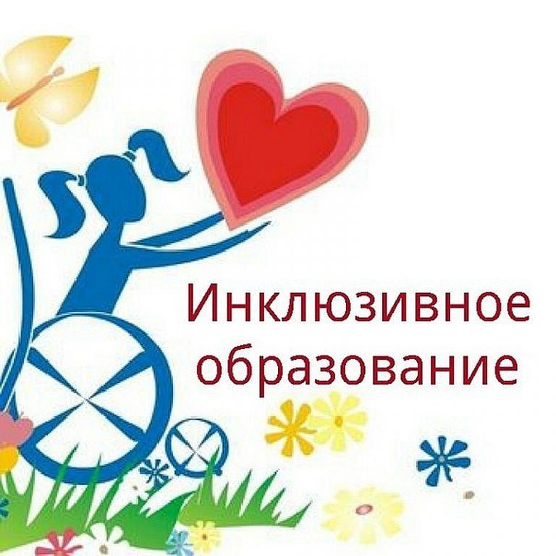
С каждым годом увеличивается число детей с ограниченными физическими и психическими возможностями, которым требуется особый подход и условия для полноценного развития и адаптации в обществе, поэтому вопрос об инклюзивном образовании является актуальным.
Дети с ОВЗ (ограниченными возможностями здоровья) - это дети, которые имеют различного рода отклонения (психические и физические, обуславливающие нарушения естественного хода их общего развития, в связи, с чем они не всегда могут вести полноценный образ жизни.
И если для родителей нормально развивающегося ребенка детский сад - это место, где он может пообщаться, поиграть с другими детьми, интересно провести время, узнать что-то новое, то для семей, воспитывающих детей с ОВЗ, детский сад может быть местом, где их ребенок может полноценно развиваться и адаптироваться, приспосабливаться к жизни.
В статье 23 «Конвенции о правах ребенка» говорится: «любой ребенок с физическими или психическими недостатками имеет право на полноценную и достойную жизнь, обеспечивающую активное участие в жизни общества».
Но в нашем обществе часто можно услышать некоторые высказывания родителей:
«Ну чего его не отправят в спец. сад….!»,
«. Я на него смотреть не могу, это ужасно, а мой ребенок целый день созерцает, кошмар и куда смотрит администрация!»,
«Она моего Митеньку целый день терроризирует, из-за нее он в сад не хочет идти, я буду жаловаться, почему она должна быть в группе со здоровыми детьми.».
Как хорошо видеть своего ребенка здоровым, на фоне его здорового физического и психического здоровья, неужели, можно называть другого – НЕ ТАКОГО -- дураком, уродцем?
Как не странно, дети здоровые намного толерантнее относятся к детям с ОВЗ. Детская психика устроена так, что головной мозг не видит отличий, пока не начнут делать акцент на них взрослые. И если этот акцент будет окрашен недружелюбными эмоциями в сторону ребенка, следовательно, между детьми будут возникать конфликты и порой, травля. И всего этого мы, взрослые может избежать, если сами будем добрее, толерантнее друг другу. Дети учатся на наших примерах, наша безграмотность и нежелание признавать возможности своего и другого ребенка может искорежить психику совсем здорового малыша.
Ребенок с ОВЗ имеет право на общение со сверстниками.
В эпоху античности в Древней Спарте, где на протяжении столетий создавался культ здорового тела, дети, имеющие ярко выраженные отклонения в развитии, просто уничтожались. Такие убийства совершались в основном по отношению к детям с физическими уродствами, так как психические недостатки обнаруживаются лишь в более старшем возрасте. Эти дикие времена давно ушли в лета. Разум над безумием восторжествовал, и нам не стоит забывать о том, что делаем цивилизованное общество мы сами, где есть место для каждого человека. Если он пришел в этот мир таким, значит, он таким этому миру нужен.
Инклюзия - это своего рода инструмент помощи детям как здоровым, так и детям с ОВЗ найти свое предназначение; развить уже имеющиеся способности; научить общаться, находить общие точки соприкосновения; мыслить не шаблонно; это включение детей с особенностями развития в систему общего образования.
Основные принципы инклюзивного образования:
• ценность человека не зависит от его способностей и достижений;
• каждый человек способен чувствовать и думать;
• каждый человек имеет право на общение и на то, чтобы быть услышанным;
• все люди нуждаются друг в друге;
• подлинное образование может осуществляться только в контексте реальных взаимоотношений;
• все люди нуждаются в поддержке и дружбе ровесников;
• для всех обучающихся достижение прогресса скорее может быть в том, что они могут делать, чем в том, что не могут;
• разнообразие усиливает все стороны жизни человека.
Дети – это будущие члены общества. И если сегодня для них будет обычным общение с детьми с ОВЗ, то в будущем мы будем воспринимать людей с проблемами в развитии, как полноценных членов общества.
Давайте растить наших детей свободными и разумными.
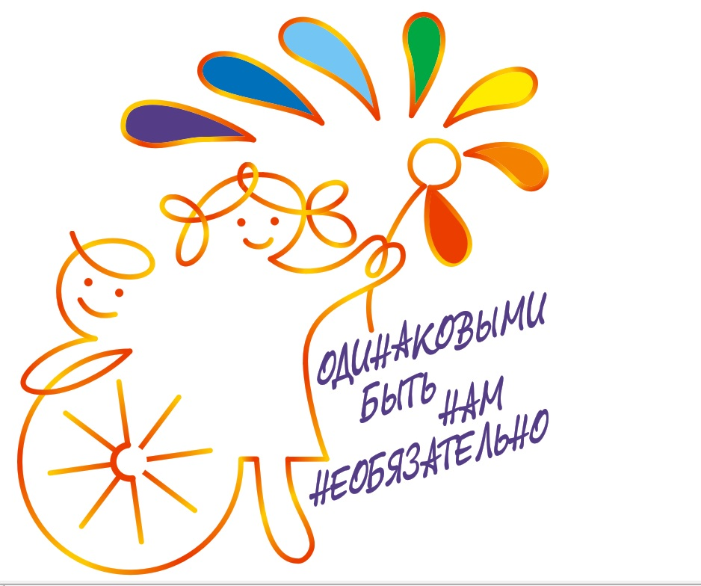

Педагог – психолог: Мельникова К.С.

